1. (　A　)有關「一個未受精雞蛋」的細胞數目和染色體數目，下列敘述何者正確？　(A)一個細胞、單套染色體　(B)多個細胞、單套染色體　(C)一個細胞、雙套染色體　(D)多個細胞、雙套染色體。
2. (　D　)青蛙的體色、豌豆莖的高矮或種子的顏色等，都是生物體的特性，這在遺傳學上稱為什麼？　(A)外型　(B)特質　(C)特性　(D)性狀。
3. (　B　)下列何種疾病為人類遺傳性疾病？　(A)B型肝炎　(B)血友病　(C)愛滋病　(D)流行性感冒。
4. (　C　)關於「學名」的敘述，下列何者正確？　(A)國際學術交流時以拉丁文書寫，在國內則以本國文字書寫　(B)可以表達出生物的體型與食性關係　(C)由屬名與種小名組成　(D)組成學名的兩個字，字首都需要大寫。
5. (　B　)下列關於真菌界生物的敘述，哪一項是正確的？　(A)多為單細胞生物　(B)個體多由菌絲構成　(C)具細胞壁和葉綠體　(D)利用種子繁殖。
6. (　B　)冬冬將四種生物分類如附圖，其分類依據應為何？  
     
   (A)是否有遺傳物質　(B)是否有核膜　(C)是否有菌絲　(D)是否有細胞壁。

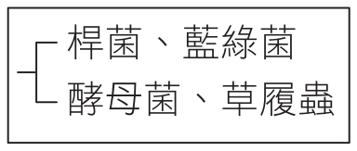

1. (　D　)下列有關蕨類的敘述，何者正確？　(A)以種子繁殖　(B)不具有維管束　(C)幼葉為羽狀複葉，成熟葉呈捲曲狀　(D)莖通常埋於地下。
2. (　B　)若將藻類、蘚苔、蕨類、種子植物四種生物依附圖的檢索表加以分類，則下列何者為其分類依據？  
     
   (A)種子的有無　(B)維管束的有無　(C)花的有無　(D)葉片角質層的有無。

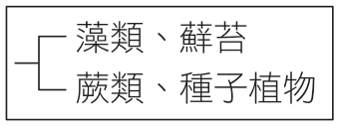

1. (　B　)下列何種植物為蘚苔類？　(A)山蘇　(B)地錢　(C)落地生根　(D)山藥。
2. (　A　)觀察附圖中的生物時，並不會在其身上發現下列哪一個構造？  
     
   (A)種子　(B)孢子　(C)葉子　(D)根。

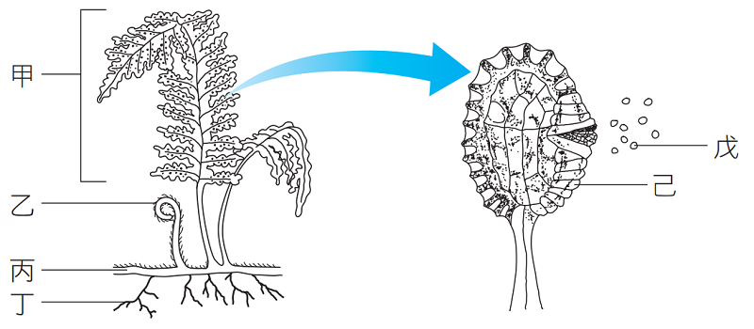

1. ( D　)下列何者是甲蟲與螃蟹的共同特徵？　(A)都是水生　(B)都是內溫動物　(C)都是六隻腳　(D)都有外骨骼。
2. (　A　)沒有脊椎骨的動物中，哪一個動物門的物種種類最多？哪一個動物門中有成員可行出芽生殖？  
   甲.刺絲胞動物門、乙.扁形動物門、丙.節肢動物門、丁.棘皮動物門  
   (A)丙；甲　(B)乙；丙　(C)丙；乙　(D)丁；丙。
3. ( C　)下列何者符合「族群」的定義？　(A)停車場中所有的同型汽車　(B)池塘中的所有魚類　(C)池塘中所有的福壽螺　(D)臺南 四草的紅樹林。
4. (　B　)小明看到一片荒地從滿布雜草慢慢長成一片矮樹叢，五年後發現這裡已經變成一片小樹林，請問此稱為何種現象？(A)演化(B)演替(C)代謝(D)遺傳。
5. (　D　)下列何者不參與地球上的碳循環過程？　(A)呼吸作用　(B)光合作用　(C)使用汽機車　(D)午後雷陣雨。
6. (　B　)大氣中的碳元素是藉由下列哪一種方式進入植物體內？　(A)攝食　(B)光合作用　(C)呼吸作用　(D)微生物分解。
7. (　B　)請問陸域生態系分為沙漠、草原、森林的主要依據為何？　(A)日照　(B)雨量　(C)高度　(D)地質。
8. (　A　)有關生態保育的目的，下列何者錯誤？　(A)大量繁殖瀕臨絕種的生物作為寵物　(B)維持生物多樣性　(C)保存野生物種的遺傳基因，使其永續生存　(D)保育生態環境也是保障人類未來的生存環境。
9. (　D　)下列何者不是應在日常生活中落實的環保觀念？　(A)搭乘大眾運輸系統　(B)以個人餐具取代免洗餐具　(C)物品回收再利用以減少自然資源的消耗　(D)砍伐森林，以木材取代所有房屋建材。
10. (　D　)下列關於人體皮膚細胞分裂過程的敘述，何者正確？　(A)染色體複製兩次　(B)細胞分裂兩次　(C)分裂後，子細胞數目為4個　(D)子細胞染色體套數是成對的。
11. (　D　)附圖為甲、乙兩種細胞所含的染色體示意圖，此兩種細胞都是某一雌性動物個體內的正常細胞。根據此圖，下列相關推論或敘述何者最合理？  
      
    (A)甲為生殖細胞　(B)乙具有同源染色體　(C)甲需經由減數分裂產生　(D)乙為單套染色體。

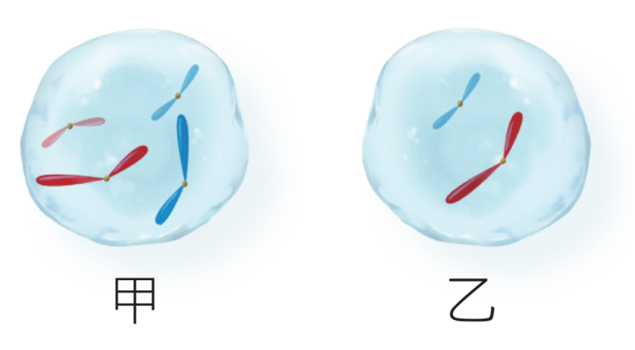

1. (　D　)下列何種生殖方式，產生的子代與親代特徵差異最大？　(A)水螅的出芽生殖　(B)渦蟲的斷裂生殖　(C)馬鈴薯的營養器官繁殖　(D)西瓜的種子繁殖。
2. (　D　)下列關於開花植物有性生殖的敘述，哪一項正確？　(A)大型且鮮豔的花是藉由風力傳粉　(B)花藥是雌蕊的構造　(C)精細胞藉由水作媒介游向卵　(D)受精後，胚珠發育為種子。
3. (　B　)附圖為人類女性生殖器官示意圖，下列敘述何者正確？  
     
   (A)胎兒發育場所位於甲處　(B)受精的位置可為乙處　(C)製造卵的場所位於丙處　(D)尿液排出的地方位於丁處。

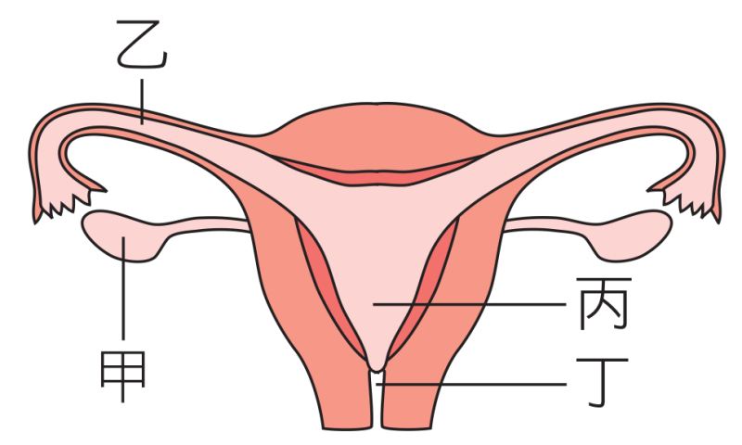

1. (　B　)小軒的性染色體如附圖所示，則下列敘述何者正確？  
     
   (A)小軒是女生　(B)小軒父親提供的精子為22＋Y，不可能含X染色體　(C)小軒的性別由母親決定　(D)小軒皮膚細胞不含X和Y染色體。

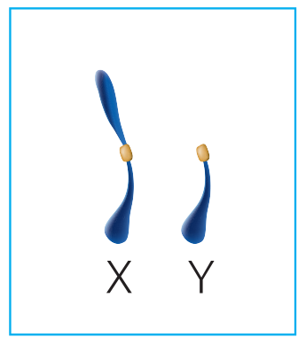

1. (　A　)若康先生的Y染色體上具有某一顯性等位基因，在不考慮突變的情況下，其子女的哪種細胞也必定有此顯性等位基因？　(A)兒子的神經細胞　(B)女兒的卵細胞　(C)兒子的精細胞　(D)女兒的神經細胞。
2. (　A　)下列有關突變的敘述，何者錯誤？　(A)生殖細胞內的基因突變，不會遺傳給下一代　(B)任何基因都可能發生突變　(C)突變結果大多對個體或其子代沒有益處　(D)接觸Ｘ光、食用含亞硝酸鹽類的食物，都可能造成基因突變。
3. (　D　)民法規定近親不能結婚，從遺傳學的角度考慮，理由為何？　(A)會破壞倫理關係　(B)基因的穩定性可能會受到破壞　(C)可能會產生太優秀的人種　　(D)子代具有隱性致病基因組合的機率增加。
4. (　C　)應用生物技術可以進行下列哪些工作？　甲.在醫療上，大量製造激素和疫苗； 乙.在畜牧上，使牛、羊生長快速，提高乳汁品質及產量；丙.改變生物的基因；丁.將非生物變成生物。　(A)甲乙　(B)甲丁　(C)甲乙丙　(D)甲乙丙丁。
5. (　A　)桃莉羊是全世界第一頭複製成功的哺乳類，他是由取自白面母羊(甲)的乳腺細胞和黑面母羊(乙)去掉細胞核的卵細胞融合而成，然後植入另一頭黑面母 羊(丙)的子宮內發育而成。請問，桃莉羊所表現出來的性狀特徵和下列何者最相似？　(A)甲　(B)乙　(C)丙　(D)甲乙丙。
6. (　D　)下列有關地球生物演化方向的敘述，何者不正確？　(A)構造由簡單演化為複雜　(B)由單細胞生物演化為多細胞生物　(C)由水生生物演化出陸生生物　(D)由多數物種演化到少數物種
7. ( B　　)下列關於化石的敘述，何者不正確？　(A)可由生物遺體經長時間地質作用而形成　(B)恐龍腳印不屬於化石　(C)可用來認識古生物的形態　(D)可用來推測地球環境的變化。
8. (　B　)近年常有腸病毒所引起之疾病，造成許多嬰幼兒死亡。下列有關引起此疾病病原的敘述，何者錯誤？　(A)體內有遺傳物質　(B)外有細胞膜，內有細胞核和細胞質　(C)一定要在活細胞內才能繁殖　(D)和引起愛滋病的病原屬於同類。
9. (　C　)附圖的檢索表中，甲處以魚鰭的有無來區分，而乙處則以受精場所來區分，若A生物是蝴蝶，那麼B生物應為下列何者？  
     
   (A)螞蟻　(B)烏龜　(C)珊瑚　(D)紅鶴。

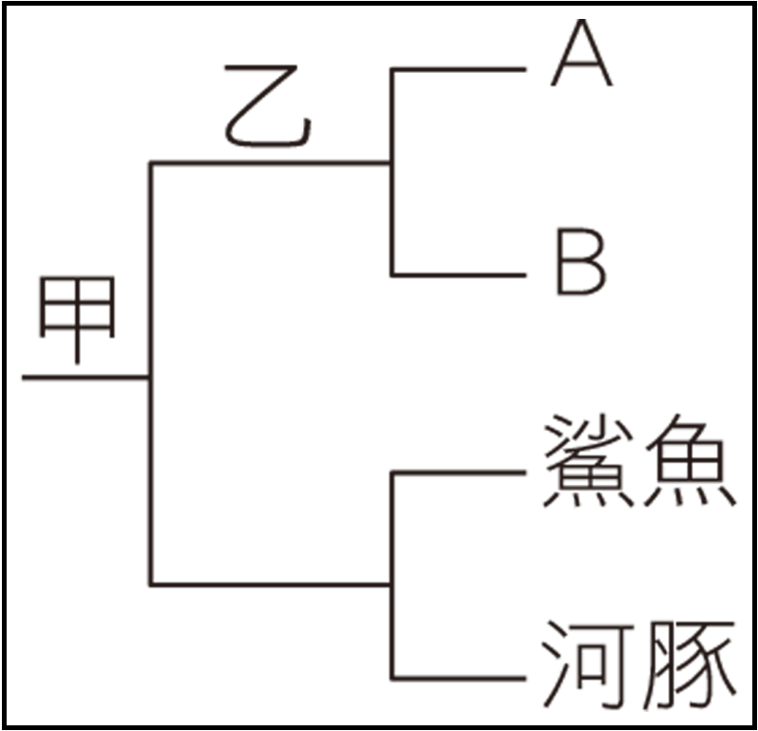

1. (　C　)下列關於藻類的敘述，何者正確？　(A)不具細胞壁　(B)皆為綠色　(C)部分種類可食用　(D)不行光合作用。
2. (　D　)下列關於裸子植物的敘述，何者正確？　(A)蘇鐵會開花　(B)松子是松樹的果實　(C)雲杉的雌毬果內有胚珠，成熟後會隨風落在花粉粒上，受精發育成種子　(D)柏樹的毬果有雌雄之分，雌毬果較大。
3. (　C　)下列有關軟體動物的敘述，何者正確？　(A)只要身體柔軟就是軟體動物，例如水母　(B)都有外殼，所以章魚不是軟體動物　(C)烏賊與花枝屬於軟體動物　(D)身體具有外骨骼，例如蛤蜊。
4. (　C　)下列敘述中，哪些為鴨嘴獸和鱷的共同點？甲.分泌乳汁；乙.體表具有鱗片；丙.體內受精；丁.卵生；戊.體溫恆定。　(A)甲乙　(B)乙丙　(C)丙丁　(D)丁戊。
5. (　A　)動物界中有脊椎骨的生物稱為脊椎動物，請問下列何者不屬於脊椎動物？　(A)衣魚　(B)海馬　(C)蛇　(D)虎鯨。
6. (　B　)下列有關生物圈的敘述，何者錯誤？　(A)生物圈包含了低層大氣與部分地表及水域　(B)生物圈的範圍是永遠不會變動的　(C)生物圈為生物能夠生存的空間　(D)生物圈的垂直上下範圍共約二萬公尺。
7. (　B　)青青農場裡一牛群目前的數目變化情形為：死亡＋遷出＜出生＋遷入，則此牛群的數量變化情形將為何？　(A)不變　(B)增加　(C)減少　(D)超出負荷。
8. (　B　)在某針葉林中，主要的食物鏈為「松果→松鼠→老鷹」，請問在此食物鏈中，三種生物所含總能量關係下列何者正確？　(A)松果＝松鼠＝老鷹　(B)松果＞松鼠＞老鷹　(C)松果＜松鼠＜老鷹　(D)松果＞松鼠＝老鷹。
9. ( D　)若某一陸域生態系食物鏈中，根據生物所含能量多寡的關係繪製而成的能量塔，如附圖所示，則下列敘述何者正確？  
     
   (A)甲可藉由光合作用自行產生生存所需的能量　(B)丁可能為草食動物　(C)食物鏈為：甲→乙→丙→丁　(D)能量由丙到乙損失約。

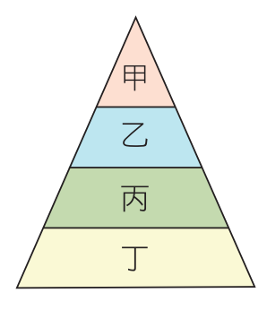

1. ( B　)有關溪流生態系的敘述，下列何者正確？　(A)下游水流較急，所以含氧量較低　(B)消費者包含鳥類和魚類　(C)生產者包含紅樹林植物　(D)常自成一個獨立的生態系，不與其他水體相連。
2. (　B　)下列關於生物多樣性的敘述，何者錯誤？　(A)同一地區的生物種類越多，生態系就越穩定　(B)個體間性狀與特徵差異越大，該物種對環境的適應能力越差　(C)當環境具有多樣性可提供各種生物棲息，有利於各種生物生存　(D)物種多樣性替人類保存了未來可用的資源。
3. ( B　)從國外引進福壽螺和美國螯蝦後，對臺灣生態環境所造成的影響，下列何者正確？　(A)增加生物多樣性　(B)成為優勢的水生動物而影響其他生物　(C)對原來生活在水田、池塘和溪河中的其他生物毫無威脅　(D)使原有生態系更加穩定。
4. (　D　)水域優養化嚴重時，將會發生下列何種現象？　(A)水底下的植物可行光合作用　(B)藻類大幅減少　(C)魚、蝦大量繁殖　(D)水中溶氧量大減。
5. (　C　)某一地區的食物網中，甲為初級消費者、乙為次級消費者、丙為三級消費者、丁為生產者，若該地區遭受重金屬汙染，則各生物體內重金屬含量多寡的關係為何？　(A)甲＝乙＝丙＝丁　(B)甲＞乙＞丙＞丁　(C)丙＞乙＞甲＞丁　(D)丁＞甲＝乙＝丙。
6. ( B　) 請問水域生態細分為海洋、河口、淡水的主要依據為何？　(A)日照 (B)鹽度 (C)高度 (D)地質。
7. ( A　)豌豆種子顏色的性狀表現由*Y*和*y*兩個等位基因所控制，黃色為顯性（*Y*），綠色為隱性（*y*）。如果子代中，黃色種子56個，綠色種子有17個，則親代的基因型應為何？　(A)*Yy*×*Yy*　(B)*YY*×*Yy*　(C)*yy*×*yy*　(D)*Yy*×*yy*。